Кривая, обозначенная, как MC/(1 — 1/|Е|), лежит над кривой предельных издержек и получена умножением координат всех точек последней на дробь постоянной величины. Оптимальный объем выпуска будет приходиться на точку, в которой Р = MC/(1 — 1/|Е|).

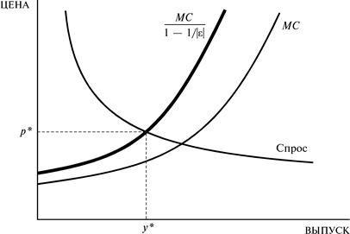
Монополия с постоянной эластичностью спроса. Чтобы определить местонахождение точки, в которой объем выпуска максимизирует прибыль, находим объем выпуска в точке, где кривая MC/(1 — 1/|e|) пересекает кривую спроса.

